注意：
请本（专）科生同学按照时间要求尽早报名，6月8日8：00报名系统开放，6月11日上午8：00系统关闭，网报即止。
普通话报名费每人25元。
网上报名步骤
第一步：登陆个人网上选课系统
学校主页->网上选课->新教务系统:选课系统登录:入口一/入口二（任选其一）->输入帐号和密码进入综合教务系统。
第二步：填写个人信息
个人管理->个人信息->个人信息维护，填写电话、通讯地址、E-mail等->点击右上角“保存”。
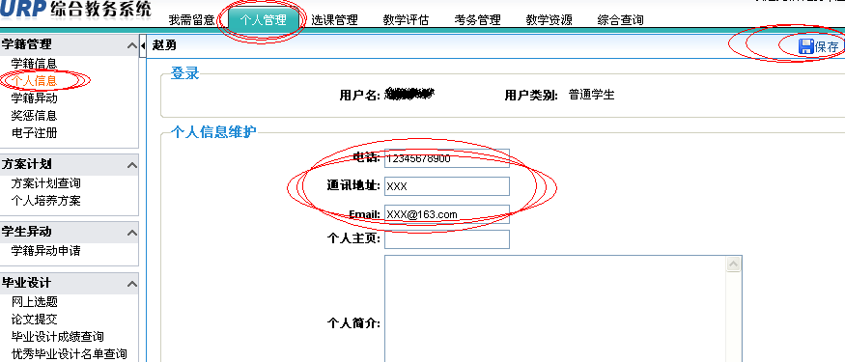
第三步：普通话测试报名
1、本专科同学报名
考务管理->考试报名->右侧显示课程名称->点击“增加”报考相应考试。
如果报考错误->点击“当前报考课程列表”中的“删除”。
